5 лаба
1. Что означают термины:
− Definition of Ready:
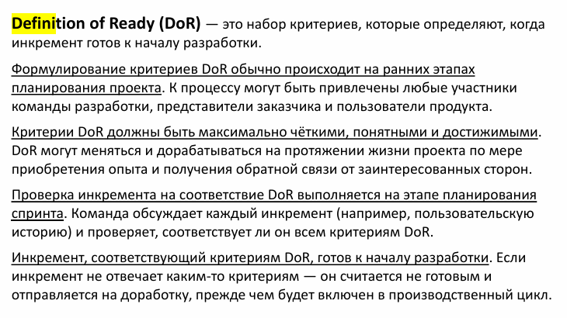
− Definition of Done: – критерии «сделанности», готовности к использованию
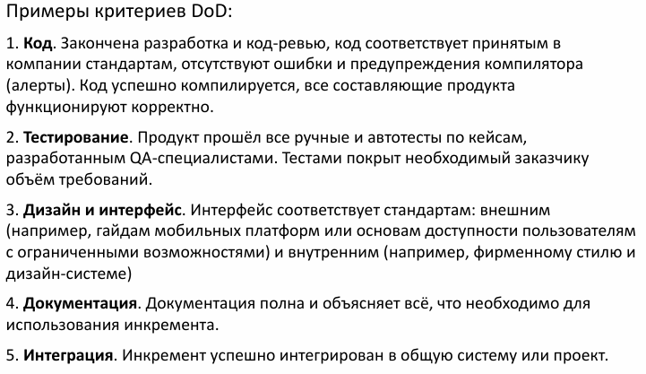
− Acceptance Criteria
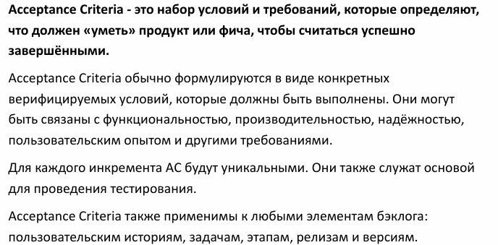
1. Определения
- Definition of Ready (DoR) – набор критериев, которым должен соответствовать элемент бэклога (обычно User Story) перед тем, как команда запустит его в разработку. Эти критерии гарантируют, что история достаточно подробно описана, оценена, приоритизирована и готова к планированию спринта.
- Acceptance Criteria (AC) – специфичные, проверяемые условия и требования к поведению системы, которые формулируются для каждой User Story. Они описывают, что именно должно быть реализовано и удовлетворяют ли готовую историю ожиданиям заказчика и конечного пользователя.
- Definition of Done (DoD) – общий для всего проекта (или инкремента) список условий, которым должен соответствовать каждый законченный элемент (User Story, задача, спринт и т. д.), чтобы считаться полностью завершённым и готовым к передаче в эксплуатацию. Содержит пункты по качеству кода, тестированию, документации и интеграции.

2. На каких этапах разработки ПО применяются эти критерии.
Критерий | Этап жизненного цикла User Story | Основные действия команды
Definition of Ready | Перед планированием спринта | Горруминг/бэкинг: уточнение историй, оценка, приоритизация
Acceptance Criteria | Во время реализации User Story | Разработка и тестирование согласно AC; проверка сценариев использования
Definition of Done | По завершении реализации (конец спринта или инкремента) | Итоговое код-ревью, автотесты, документация, интеграция; выпуск инкремента

Какие из этих критериев уникальны для каждой User Story, а какие одинаковы для всех User Stories проекта.

3. Уникальность vs. общность
- Уникальны для каждой User Story
  - Acceptance Criteria – описывают конкретное поведение системы под эту историю; разные истории требуют разных проверок и условий приёмки.
- Одинаковы для всех User Stories проекта
  - Definition of Ready – единый чек-лист готовности, применимый к любой истории перед началом разработки.
  - Definition of Done – общий набор требований к «сделанности», по которому проверяются все истории при выпуске инкремента или релиза.
Таким образом, DoR и DoD задают единый уровень качества и готовности для всего бэклога и всех спринтов, а AC гарантируют, что каждая отдельная User Story реализована в точном соответствии с ожиданиями и требованиями заказчика.

